Γιορτεσ για τη ληξη τησ σχολικησ χρονιασ στα ενισχυτικά μαθήματα σε παιδιά με ασταθή φοίτηση και χαμηλές σχολικές επιδόσεις
Οι περίπου 70 μαθητές δύο δημοτικών σχολείων της Κομοτηνής διοργάνωσαν μικρές γιορτές στις τάξεις τους για το τέλος της σχολικής χρονιάς. Οι γιορτές περιλάμβαναν δραστηριότητες που ετοίμασαν τα παιδιά με τους εκπαιδευτικούς του προγράμματος και, σε κάποιες περιπτώσεις, παρουσιάστηκαν με τη συμμετοχή και των εκπαιδευτικών του πρωινού προγράμματος.
4^{ο} Μειονοτικό Ηφαίστου
Η γιορτή στον Ήφαιστο έγινε την Τρίτη 10 Ιουνίου 2014. Η γιορτή περιελάμβανε:
- Δραματοποίηση του τραγουδιού «αν όλα τα παιδιά της γης» και «΄Οπου υπάρχει αγάπη»
- Παρουσίαση των φυλών της γης με κείμενα που έγραψαν τα παιδιά μαζί με τις επιμορφώτριες
- Παιδαγωγικά παιχνίδια.
Τη γιορτή παρακολούθησαν γονείς των μαθητών, η επόπτρια, το κλιμάκιο των κοινωνικών λειτουργών και ψυχολόγων που ασχολείται με τη συνοικία του Ήφαιστου καθώς και κλιμάκιο φοιτητών της κοινωνικής εργασίας από την Ελβετία.

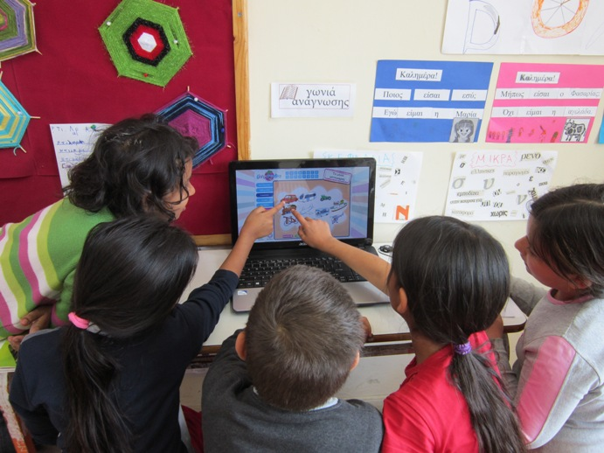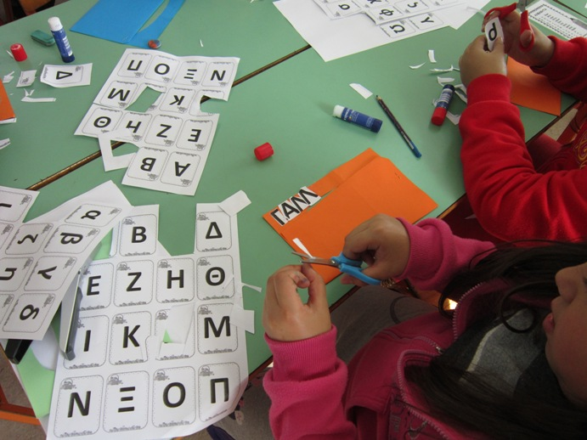
Η γιορτή στο 7^{ο} Δ. Σ. Κομοτηνής έγινε την Τετάρτη 11 Ιουνίου.
Η γιορτή περιελάμβανε:
- Σκετς των παιδιών με θέμα την ανακύκλωση και παρουσίαση των εργασιών τους με το ίδιο θέμα.
- Δραματοποίηση του τραγουδιού της ανακύκλωσης
- Κουκλοθέατρο με τίτλο: Ο Βασιλιάς και ο Χαρούμενος»
- Θεατρικό δρώμενο με θέμα: «Οι δυο ξυλοκόποι»
- Παρουσίαση των δραστηριοτήτων σε power point από τις επιμορφώτριες με τη συνδρομή των μαθητών που τις εκτέλεσαν.
- Παιδαγωγικά παιχνίδια στην αυλή
Τη γιορτή παρακολούθησαν τα παιδιά του προγράμματος, η επόπτρια, οι δασκάλες του πρωινού κύκλου και ελάχιστοι γονείς οι οποίοι λόγω της μεσημεριανής ώρας δεν μπορούσαν να παρευρεθούν.
Τα 60 περίπου παιδιά προσχολικής ηλικίας που παρακολούθησαν τα μαθήματα του προγράμματος στα δύο νηπιαγωγεία της Αλεξανδρούπολης, όπου ενεργοποιείται, διοργάνωσαν τις δικές τους εκδηλώσεις.

